2.2 势能的改变 作业
1．关于重力势能，下列说法中正确的是( )
A．重力势能的大小只由物体本身决定
B．重力势能恒大于零
C．在地面上的物体，它具有的重力势能一定等于零
D．重力势能是物体和地球所共有的
2．下列关于物体的重力势能的说法中正确的是( )
A．物体的重力势能值随选择的参考平面的不同而不同
B．物体的重力势能实际上是物体和地球组成的系统所共有的
C．重力对物体做正功，则物体的重力势能增加
D．物体位于所选的参考平面以下时，物体的重力势能为负值
3．物体在运动过程中克服重力做功50J，则( )
A．重力做功50J
B．物体的重力势能一定增加50J
C．物体的动能一定减少了50J
D．重力对物体做功－50J
4．一实心铁球和一实心木球质量相等，将它们放在同一水平面上，下列结论正确的是( )
A．铁球的重力势能大于木球的重力势能
B．铁球的重力势能等于木球的重力势能
C．铁球的重力势能小于木球的重力势能
D．上述三种情况都有可能
5．关于重力做功与重力势能改变的下列说法中正确的是( )
A．物体在运动中只受地球的吸引力作用时，重力势能一定改变
B．只要重力对物体做功，物体的重力势能一定改变
C．物体在重力与弹力作用下匀速运动时，则物体的重力势能一定不变
D．物体从A点沿不同轨迹运动到位置较低的B点，则重力做功相同，重力势能变化相同
6.如图所示，一个物体以速度v₀冲向与竖直墙壁相连的轻质弹簧，墙壁和物体间的弹簧被物体压缩，在此过程中以下说法正确的是( )
A．物体对弹簧做的功与弹簧的压缩量成正比
B．压缩弹簧的过程中，物体向墙壁移动相同的距离，弹力做的功不相等
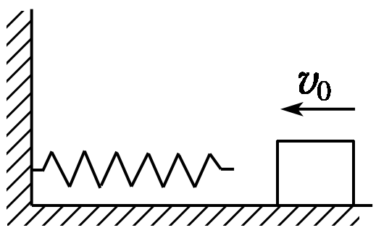
C．弹簧的弹力做正功，弹性势能减少
D．弹簧的弹力做负功，弹性势能增加
7．一质量为m的物体被人用手由静止竖直向上以加速度a匀加速提升h.关于此过程，下列说法中不正确的是( )
A．提升过程中手对物体做功m(a＋g)h
B．提升过程中合外力对物体做功mah
C．提升过程中物体的重力势能增加m(a＋g)h
D．提升过程中物体克服重力做功mgh
8．自由下落的小球，从接触竖直放置的轻弹簧开始，到压缩弹簧到最大形变的过程中，以下说法中正确的是( )
A．小球的速度逐渐减小
B．小球、地球组成系统的重力势能逐渐减小
C．小球、弹簧组成系统的弹性势能先逐渐增大再逐渐减小
D．小球的加速度逐渐增大
9．一蹦极运动员身系弹性蹦极绳从水面上方的高台下落，到最低点时距水面还有数米距离．假定空气阻力可以忽略，运动员可视为质点，下列说法正确的是( )
A．运动员到达最低点前重力势能始终减小
B．蹦极绳张紧后的下落过程中，弹力做负功，弹性势能增加
C．蹦极绳张紧后的下落过程中，弹力先做正功，后做负功
D．蹦极过程中，重力势能的改变与重力势能零点的选取有关
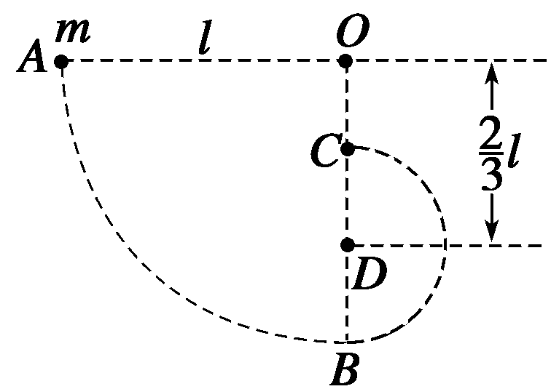
10.如图所示，质量为m的小球，用一长为l的细线悬吊于O点，将悬线拉直成水平状态，并给小球一个向下的速度，让小球向下运动．O点正下方D处有一小钉，小球运动到B点后，以D为圆心做圆周运动经过C点，若已知OD＝l，则小球由A点运动到C的过程中，重力势能减少了________，重力做功为________．
11．质量为3kg的物体放在高4m的平台上，g取10m/s².求：
(1)物体相对于平台表面的重力势能是多少？
(2)物体相对于地面的重力势能是多少？
(3)物体从平台落到地面上，重力势能变化了多少？重力做的功是多少？

12．质量是100g的球从1.8m的高处落到水平板上，弹回到1.25m的高度，在整个过程中重力对球所做的功为多少？球的重力势能变化了多少？

答案：
1．D [根据E_{p}＝mgh知，重力势能由物体所受的重力和它所处的高度共同决定，故A错．重力势能是物体和地球组成的系统所共有的，故D正确．重力势能是相对量，只有相对于一个参考平面时，重力势能才有确定值，在地面上的物体，重力势能不一定为零，故C错．重力势能有正负，故B错．]
2．ABD
3．BD
4．C [由于铁球和木球的密度不同，所以质量相等的铁球和木球比较，木球的体积较大，放在同一水平地面上时，木球的重心高，因此木球的重力势能大于铁球的重力势能，选项C正确．]
5．BD
6．BD [由功的计算公式W＝Fxcos α知，恒力做功时，做功的多少与物体的位移成正比，而弹簧对物体的弹力是一个变力，所以A不正确；弹簧开始被压缩时弹力较小，弹力做的功也较少，弹簧的压缩量变大时，物体移动相同的距离做的功增多，故B正确；物体压缩弹簧的过程，弹簧的弹力与弹力作用点的位移方向相反，所以弹力做负功，弹性势能增加，故C错误，D正确．]
7．C [
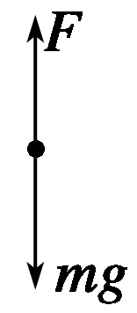
对物体：F－mg＝ma
所以手对物体做功W₁＝Fh＝m(g＋a)h，故A正确；合外力的功W_{合}＝F_{合}h＝mah，B正确；物体上升h，克服重力做功mgh，重力势能增加mgh，C错，D对．]
8．B [小球做加速度先减小到0后反向逐渐增大的变速运动，小球速度先增大后减小．故A、D错，小球的重力势能逐渐减小，由于弹簧的压缩量逐渐增大，因此弹簧的弹性势能逐渐增大，故B正确，C错．]
9．ABC [运动员到达最低点前，重力一直做正功，重力势能减小，选项A正确；弹力一直做负功，弹性势能增加，选项B正确，C错误；重力势能的改变与重力势能零点的选取无关，故选项D错误．]
10.mgl mgl
解析 小球从A点运动到C点，高度差为h＝l，所以重力做功W_{G}＝mgl；由重力做功和重力势能变化的关系，知W_{G}＝－ΔE_{p}，所以小球的重力势能减少了mgl.
11．(1)0 (2)120J (3)－120J 120J
解析 解法一：(1)相对于平台表面h＝0，E_{p}＝mgh＝0
(2)相对于地面，物体重力势能为
E_{p}＝mgh＝3×10×4J＝120J
(3)物体从平台表面下落到地面上，以平台为参考面，有
E_{p1}＝0.
E_{p2}＝mgh＝3×10×(－4) J＝－120J
ΔE_{p}＝E_{p2}－E_{p1}＝－120J
重力势能减少了120J，重力做的功为
W_{G}＝mgh＝120J
或W_{G}＝E_{p1}－E_{p2}＝0－(－120) J＝120J
解法二：(1)、(2)两问同上．
在第(3)问中，若取地面为零势能面．
则：E_{p1}＝mgh＝3×10×4J＝120J，E_{p2}＝0
ΔE_{p}＝E_{p2}－E_{p1}＝0－120J＝－120J
W_{G}＝E_{p1}－E_{p2}＝120J.
12．0.539J 重力势能减少了0.539J
解析 由重力做功的特点可知，整个过程中重力所做的功为：
W_{G}＝mgh＝mg(h₁－h₂)＝0.1×9.8×(1.8－1.25) J
＝0.539J
由重力做功与重力势能的变化之间的关系可知，整个过程中，重力做正功，重力势能应减少，且减少量ΔE_{p}＝W_{G}＝0.539J.

